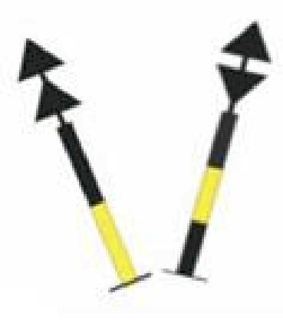
Styrelse BRF Nordosten

Styrelseledamöter Suppleanter

MARTIN AHLSTRAND JULIA CHRISTENSSON

Nordostpassagen 12 Nordostpassagen 35
Tel Hem: 031-149670

PETER ANDERSÉN CECILIA ZACKRISSON

Nordostpassagen 22 Nordostpassagen 10
Tel Hem: 031-126335

ANN BESKOW BODIL LIEDMAN

Nordostpassagen 37 Nordostpassagen 18
Tel: 070 658 13 16

LENNART JERNDIN
Nordostpassagen 14
Tel Hem: 031-14 46 90

ULLA BERGH

Nordostpassagen 14
Tel Hem: 031-144518

ANNA CLEMERT

Nordostpassagen 37
Tel

MATS AJODAN
Nordostpassagen 37
Tel

